БУКВА «У».

«Буква «У» - ДВА ДЛИННЫХ УШКА».
У – гласный (поётся). Гласный обозначаем красным квадратом.

1. Придумай слова со звуком «у» - улитка, улыбка, …

2. Где звук? (в начале, середине, в конце).

Уля, глобус, зубы, утка, наука, кенгуру, хожу, сук, тумбочка, улей, жук, ухо.

3. Пословицы и поговорки. (Заучи, объясни, как понимаешь).
Ученье – путь к уменью.
Умелые руки не знают скуки.
Утро вечера мудренее.
Умный себя винит, глупый - своего товарища.
Не учись разрушать, а учись строить.

Возьми книгу в руки – не будет скуки.

4. Помоги Незнайке.
Утюг гладят платьем.
Удочка сидит с рыболовом у проруби.
Берег плывет к утке.

5. Какие слова подойдут к данным схемам?
У – (ус, ум)
У - - (ухо, уха, ура)
У - - - (утро, урок)
- У – (суп, дуб, душ)

6. Раскрась обе буквы Заштрихуй. Найди и раскрась
красным цветом. букву У.
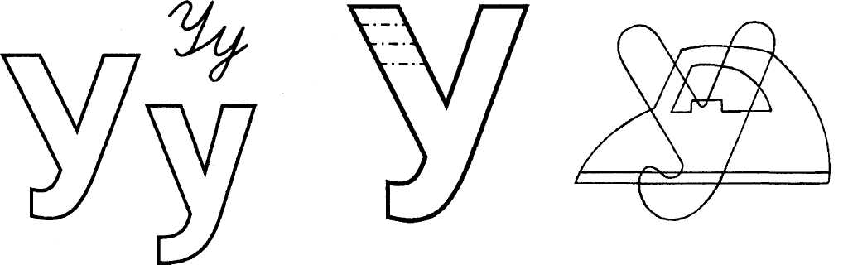
Подчеркни такую же букву, Обведи в кружок все буквы У.
как внизу.
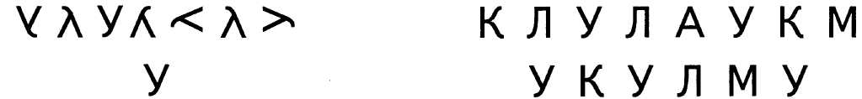
Соедини с буквой У только те предметы, названия которых начинаются со звука У.
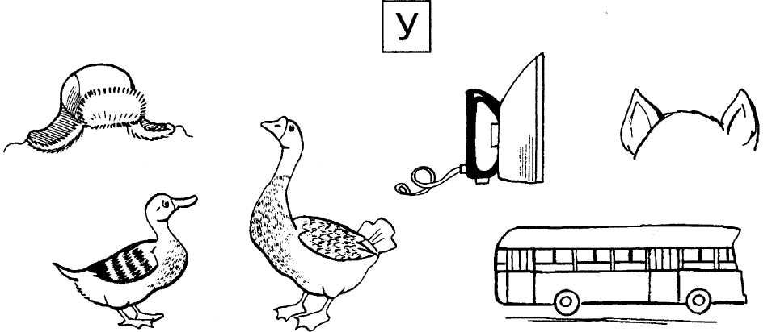
Допиши букву У. Зачеркни букву,
отличающуюся от остальных.
Напиши по образцу
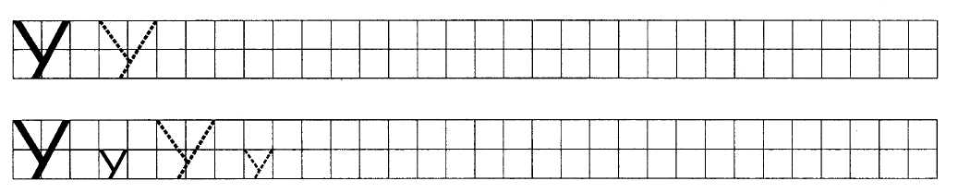
Нарисуй улиткам травку в виде буквы У.

  

Выложи из мелких предметов букву «у».
Напиши на своей ладошке букву «у», на маминой ладошке…
Найди в газете букву «у», обведи букву в кружок.
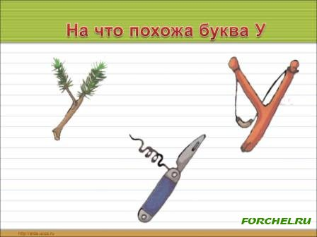
Тема «Дом и его части».
Задание 1. Родителям рекомендуется:
- во время совместной прогулки по городу рассмотреть с ребенком жилые дома, обратив внимание на то, что дома бывают разные: одноэтажные и многоэтажные, каменные и деревянные;
- внимательно рассмотреть дом, в котором проживает ребенок, сосчитать сколько в нем этажей, на каком этаже он живет, есть ли в доме лифт и для чего он нужен, вспомнить домашний адрес;
- на иллюстрациях рассмотреть дома, которые построены в крупных городах и в сельской местности;
- совершить с ребенком «экскурсию» по своей квартире, обратив внимание на то, сколько каких в ней комнат, объяснив их назначение.

Задание 2. Игра «Части дома»
Спросить ребенка, без каких частей дом может существовать (без балкона, без трубы….), а без каких нет (без стен, без окон….)

Задание 3. Игра « Что из чего».
Дом из стекла – стеклянный. Дом из дерева – деревянный
Дом из кирпича – кирпичный. Дом из камня – каменный.
Дом из соломы – соломенный. Дом изо льда – ледяной.
Дом из пластмассы – пластмассовый.
(бумага, снег, глина)

Задание 4. Счет «Веселый счет».
Один дом, два дома, три дома, четыре дома, пять домов (балкон, окно, стена, труба)

Задание 5. Выложить из счетных палочек (спичек) домик.

Задание 6.Сложи числа у каждого домика. Какой домик лишний?
